плазмохимическая модификация шерсти с применением алюмосиликатов
Е.Л.Владимирцева¹, Л.В. Шарнина¹, И.А.Гришанина,² Б.Л.Горберг¹
Ивановский государственный химико-технологический университет¹, Россия, Шереметевский пр., 7. E-mail: Sharnina@isuct.ru
Казанский национальный исследовательский технологический университет²

Шерстяное волокно обладает целым рядом положительных свойств: оно эластично – ткани прекрасно драпируются и мало мнутся; волокна плохо проводят тепло и даже при низкой температуре тепло, создаваемое телом, в шерстяной одежде не теряется; шерсть может впитать до 20% воды от своего веса и не создавать ощущения влажности. Вместе с тем, она имеет низкую устойчивость к неблагоприятным факторам: шерстяное волокно менее прочно, чем другие, изделия из шерсти подвержены разрушающему воздействию микроорганизмов, им вредят личинки моли, ткань портится от долгого пребывания на свету [1].
Придать шерсти улучшенные потребительские свойства можно путем направленной модификации волокна. На кафедре ХТВМ ИГХТУ разработан способ придания шерстяному волокну улучшенных свойств путем обработки дисперсией нерастворимых алюмосиликатов, в качестве которых используются природные глинистые минералы и синтетические алюмосиликаты [2, 3]. В силу специфики строения шерстяное волокно, имеющее поверхностный чешуйчатый слой, при обработке в водной дисперсии алюмосиликатов «захватывает» и фиксирует на поверхности микрочастицы минералов. Закрепленные в микродефектах волокна порошки глин повышают мягкость, регулируют валкоспособность шерсти, улучшают устойчивость к действию микроорганизмов и УФ-излучения [2-4]. При обработке синтетическими алюмосиликатами возрастают прочностные характеристики волокна, шерсть приобретает способность окрашиваться хромовыми красителями без дополнительной стадии хромировании [3, 5].
Другим хорошо известным способом модификации волокнистых полимерных материалов является обработка их низкотемпературной плазмой (НТП) тлеющего разряда. В частности, воздействие плазмы на шерстяное волокно приводит к изменению аминокислотного состава и сглаживанию чешуйчатого слоя шерсти, что в конечном итоге дает значительное снижение усадки от свойлачиваемости [6,7]. Вместе с тем, такое «полирующее» действие плазмы сопровождается появлением нанодефектов, а изменение кислотной емкости поверхностных слоев создают условия для химической и физической сорбции ультрадисперсных порошков алюмосиликатов.
На наш взгляд, объединение двух методов модификации шерстяного волокна позволит сделать процесс более эффективным и получить материалы с качественно новыми характеристиками.
Активацию волокна в низкотемпературной плазме тлеющего разряда осуществляли на лабораторной установке переменного тока промышленной частоты (50 Гц) при плотности тока разряда 1,5 мА/см², давлении газа 100-130 Па в течение 2 - 240 с. Обработку шерсти дисперсией алюмосиликатов проводили на шейк-установке (water bath shaker type 357), что обеспечивало эффективное перемешивание суспензии. Обработка проводилась при установленных ранее [2] оптимальных параметрах: соотношение волокно:минерал:вода = 10:1:100; температура - 22-25 ^{о}С. После чего волокно тщательно отмывали от незафиксированных частиц алюмосиликатов и высушивали.
Оценка сорбции алюмосиликатов шерстью и влияния на этот процесс плазменной обработки проводилась гравиметрическим методом и выражалась в относительном изменении массы образца по сравнению с исходным (Δm/m, %).
Результаты сравнения сорбционной способности исходного и плазмоактивированного шерстяного волокна представлены на рисунке 1. Зависимости изменения массы образцов от времени обработки дисперсией алюмосиликатов и в том, и в другом случае носят экстремальный характер. Связано это с тем, что при обработке шерсти в дисперсии глин одновременно происходят конкурирующие процессы: сорбция шерстью мельчайшей фракции алюмосиликатов и абразивное истирание волокна более крупными частицами. [2].

Рис.1. Влияние времени обработки суспензией алюмосиликатов на привес шерстяного волокна

На начальном этапе (в течение 25-30 мин.) преобладает процесс сорбции мелкодисперсных частиц минералов шерстяным волокном. Это и сопровождается монотонным увеличением массы. Однако позже, после заполнение «пустот» и «каверн» волокна преобладающим становится процесс истирания чешуек шерсти, что и сопровождается снижением привеса.
После воздействия на шерсть НТП экстремальный характер кривых становится более выраженным: наблюдается заметное возрастание максимума и смещение его в область малых времен (рисунок 1, кривые 1* и 2*). Таким образом, кратковременная экспозиция в плазме позволяет одновременно сократить время обработки дисперсиями алюмосиликатов и в 2-3 раза повысить сорбцию порошка.
Причиной такого эффекта на наш взгляд является то, что плазменная обработка тлеющим разрядом проходит при вакуумировании тканей. Удаление воздуха и большого количества влаги из гидрофильной шерсти «вскрывает» структуру волокна, что сопровождается увеличением размеров пор и пустот и свободного объема. При помещении активированного волокна в водную суспензию облегчается смачиваемость шерсти, свободный объем заполняется быстрее и в него вместе с водой больше проникает мельчайших частиц порошков алюмосиликатов.
Полученные экспериментальные данные убедительно подтверждаются исследованиями поверхности модифицированного шерстяного волокна, выполненными в научно-исследовательской лаборатории Казанского национального исследовательского технологического университета при помощи лазерного микроскопа «OLIMPUS 4000» (см. рисунок 2).

а. | б. | в. | г.
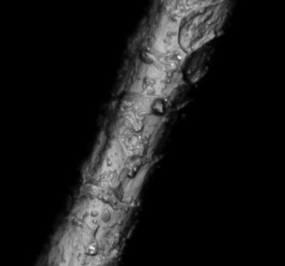 | 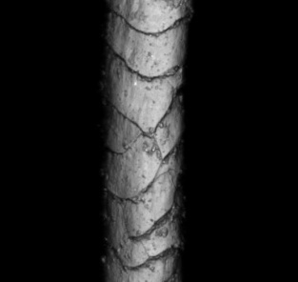 | 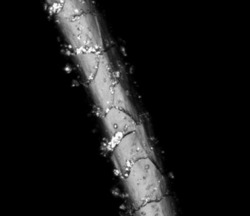 |  | 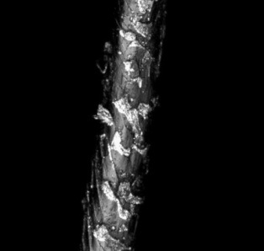

Рисунок 2. Микрофотографии волокна: исходное (а), плазмоактивированное (б), обработанное дисперсией алюмосиликатов без плазменной активации (в) и после нее (г).

Такое интенсифицирующее влияние плазменной активации на сорбционные процессы может быть целенаправленно использовано для замены периодического способа обработки на непрерывный, когда время контакта шерсти с дисперсией алюмосиликатов ограничивается несколькими секундами. Как показали исследования, за такое короткое время исходное волокно практически не успевает «закрепить» алюмосиликаты на своей поверхности: привес не превышает доли процента. Активированное плазмой волокно способно поглощать и прочно фиксировать до 3-6 % порошков алюмосиликатов.

ЛИТЕРАТУРА

- Т.С. Новорадовская, С.Ф. Садова. Химия и химическая технология шерсти. Легпромбытиздат, Москва, 1986.
- Е.Л. Владимирцева, Л.В. Шарнина, И.Б. Блиничева, Ю.А. Егорова, А.С. Желнова. Изв. вузов. Технология текстильной промышленности. 8 (2010) 55.
- Е.Л. Владимирцева, Л.В. Шарнина, М.А. Вельбой. Изв. вузов. Технология легкой промышленности. 17, 3 (2012) 91.
- Е.Л. Владимирцева, Л.В. Шарнина, А.С. Желнова. Сб. мат-лов XIV Международного семинара «Физика волокнистых материалов: структура, свойства, наукоемкие технологии и материалы», (Smartex-2011). ИГТА, Иваново (2011) 66.
- Е.Л. Владимирцева, Л.В. Шарнина Сб. мат-лов XII Международного семинара «Физика волокнистых материалов: структура, свойства, наукоемкие технологии и материалы», (Smartex-2009), ИГТА, Иваново (2009) 56.
- С.Ф. Садова, Н.Н.Баева, В.А. Шарпатый. Изв. вузов. Химия и химическая технология. 35, 2 (1992) 101.
- С.Ф. Садова, Л. Лапчик, О. Пайгрт, В. Калоускова Изв. вузов. Технология текстильной промышленности. 6 (1983) 64.

